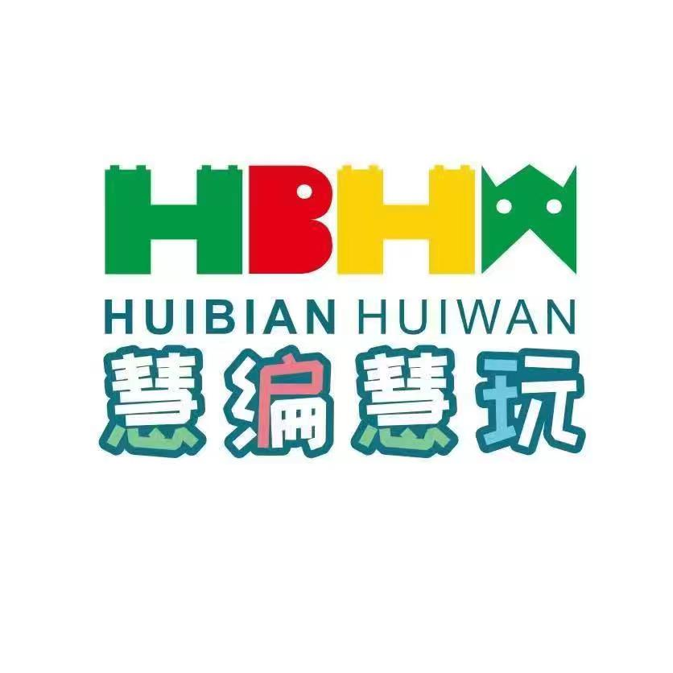
课程概要
教师姓名 | 邹翔 | 上课内容 | 清理机
适用年龄 | 6+ | 所需课时 | 90min
对应教材 | ☑ 有 □无
教学前期分析
教学内容分析 | 这节课为9686迷你机械系列的清理机，通过鼓励学生积极动手，设计一个可以使用的清理机，用来把周围的垃圾扫到一边或者清理出一条道路。  因为9686 作为一套小颗粒的零件，保存起来需要仔细，所以为了保证课堂效果以及方便保存，推荐采取每人一套零件盒的教学方式。  课程考察学生组织语言的能力，锻炼想象力及动手能力。
教学目标及重难点 | 1、教学目标：设计一个可以实现清扫路面的清理机模型，在条件允许的情况下尽量做得生动形象具体。  ⑴．知识目标：搭建车身，旋转清理器。认识并学习9686零件中哪些传动方式。  ⑵．技能目标：搭建具有清扫功能的清理机模型。  ⑶．情感目标：锻炼学生组织语言能力、想象力及动手能力。  2、教学重点：清理机的搭建。  3、教学难点：理解传动方式的不同用法。
学习者特征分析 | 本课对应的是小学一年级左右的学生。对于这一年龄阶段的学生， 在课堂中，要提高学生的兴趣并且提高学生的思维发展能力。在使学生有兴趣的前提下，老师应引导学生进行模型结构的认识和搭建思路。培养学生团队合作、情感互动、现实生活场景应用和临时问题处理的能力。并在授课的过程中引导学生养成良好的学习、思考，和生活习惯。
教学环境及资源  （媒体） | 教师用资源：电脑、PPT 投影、9686教具  学生用资源：乐高9686教具箱
5I教学法
教学过程 |  |  |  | 设计思路
I THINK | 提出问题&作出假设（10min） |  |  | 从清理机的图片引出需要组装的模型名称，根据清理机的功能，来建构一个具有相同功能的模型。从而引出本节课主题—可以通过清理器来实现把垃圾清扫的功能，并且根据想象组装更具体的模型结构。鼓励学员结合生活实际积极思考问题。
I THINK | 同学们好！看看图片，同学们认识图片上的物品吗？  它是我们生活中经常经常见到的一种车辆，它叫清理机，也是车辆的一种。  很多时候我们需要它来帮我们完成清理垃圾的需要，清理机就是其中之一。不过说道清理机，同学们看到了图片，应该也了解了清理机也属于车辆，那么和我们正常的车辆模型组装一样吗？那么我们今天就一起来组装一个模型看看，然后尝试把垃圾清理出来吧。  本节课我们将挑战通过自己设计的清理机可以把垃圾清扫到一边吗？。
I EXPLORE | 探究讲解（模型讲解，拆分结构）（5-10min） |  |  | 针对提出的任务，引导学员思考需要解决的问题，并探究解决方法。  注意需要先去引导孩子去尝试组装清理机，不要直接带着孩子组装，给孩子思维上定式。
I EXPLORE | 同学们请思考，如果要做一个清扫道路的清扫机，首先要有哪些部分组成呢？  没错，要有车身，清理器以及轮胎。那我们了解结构了，应该如何组装呢？又会有哪些问题等着我们呢？
I PRACTICE | 实践练习（开始组装）（45-50min） |  |  | 1、掌握车体的搭建方法，复习互锁结构。  2.复习认识斜面齿轮。  3.装上轮胎，但是注意安装轮胎时，需要注意方向。  4.使用交叉连接块等连接器制作清理器。  5.安装大齿轮，使清理器更加具体。  6.设计齿轮组合，利用不同的传动方式来展现不同的效果。  7.完成模型的组装。
I PRACTICE | - 首先我们先来看一下第一步车身应该如何拼搭呢？  我们用到了之前学到的互锁结构，来让模型更加结实，牢固。  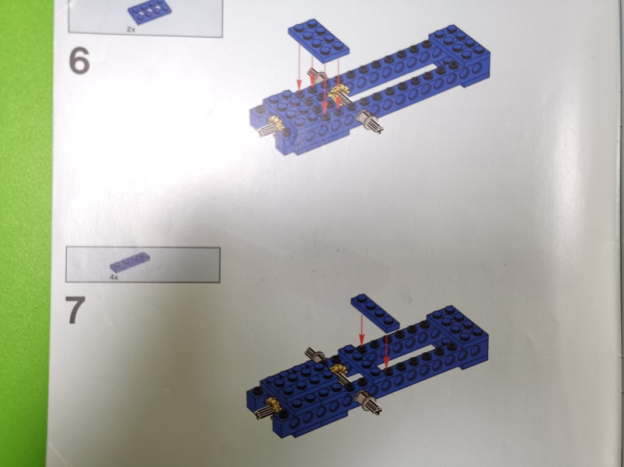  - 制作小人当做师傅，安装在模型上，并且安装斜面齿轮。  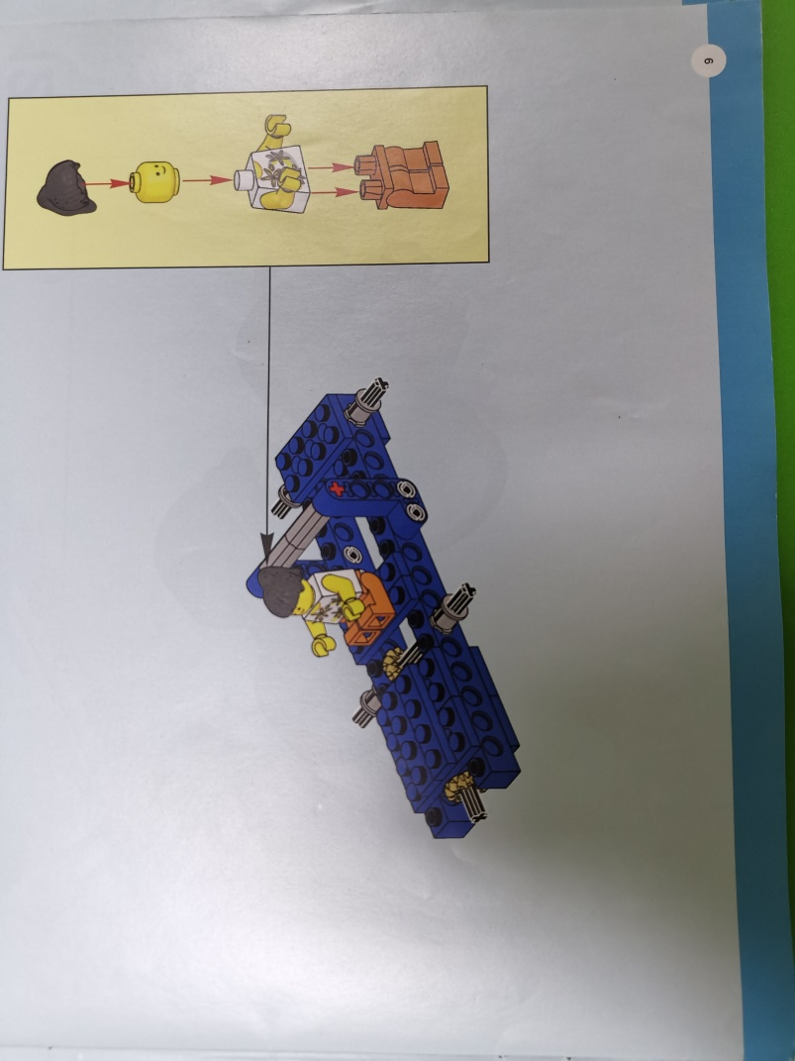  - 装上轮胎让车体可以实现前后运动。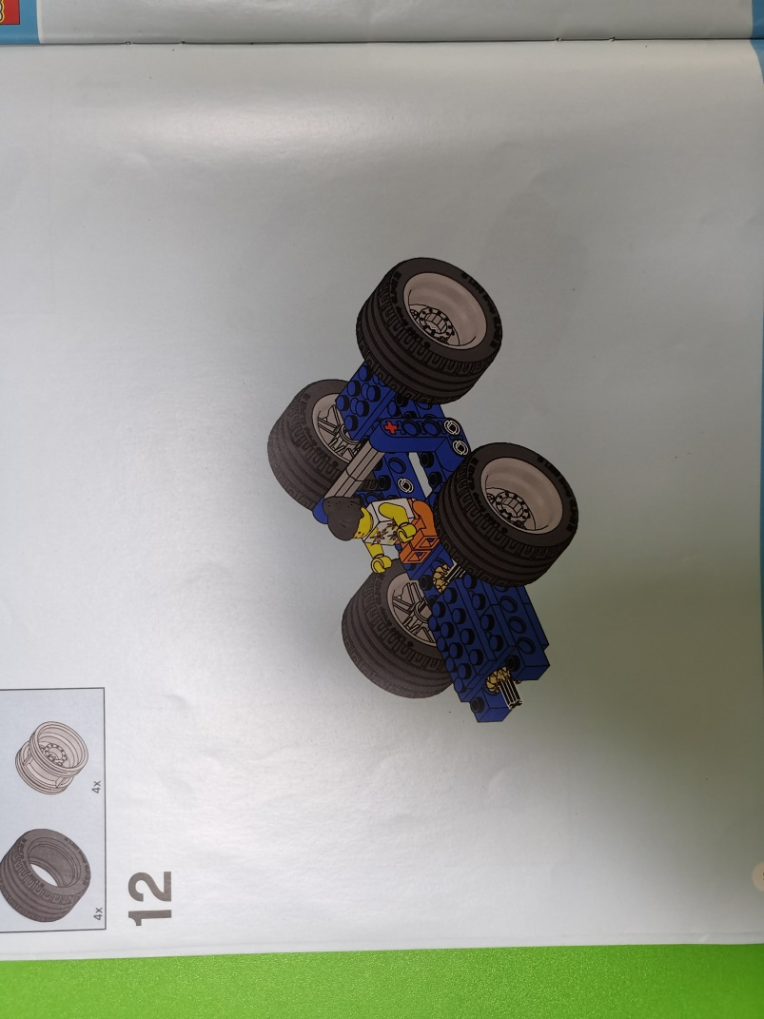  - 搭建清理器部分.  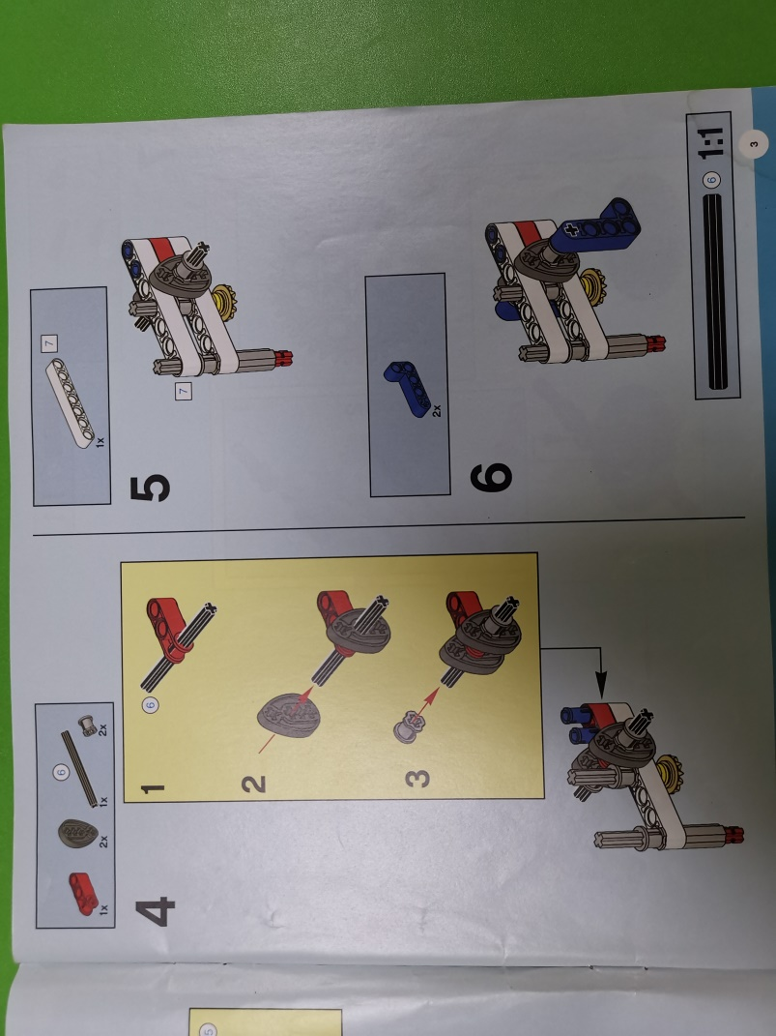  - 完成清理器并装上大齿轮，用大齿轮来做清扫的作用。  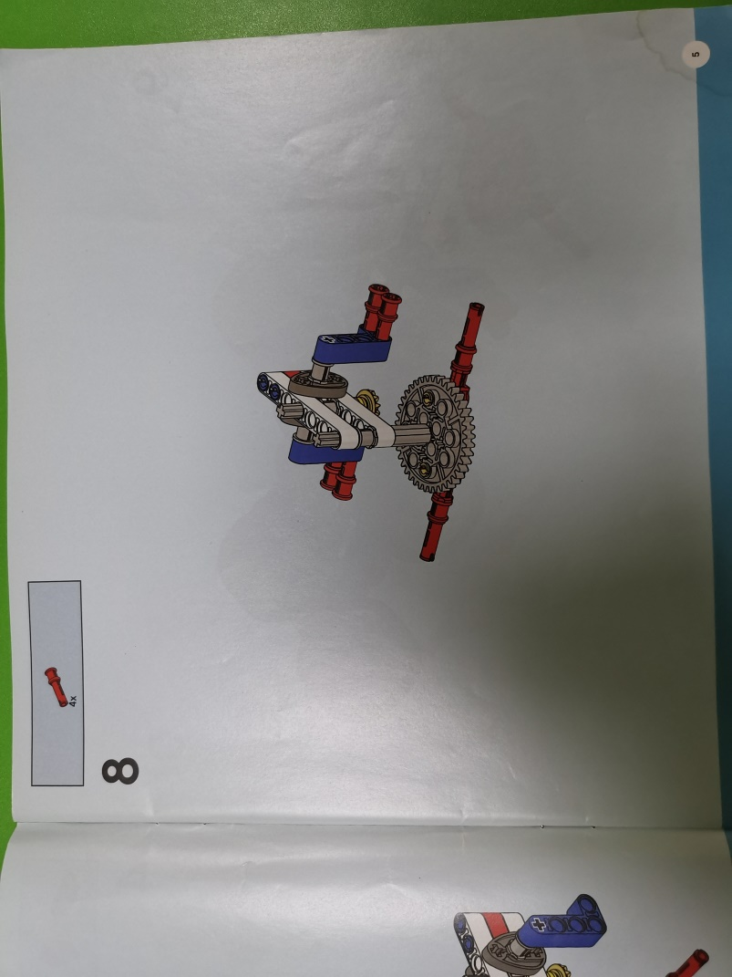  6.安装齿轮组合结构，实现小齿轮带动大齿轮。  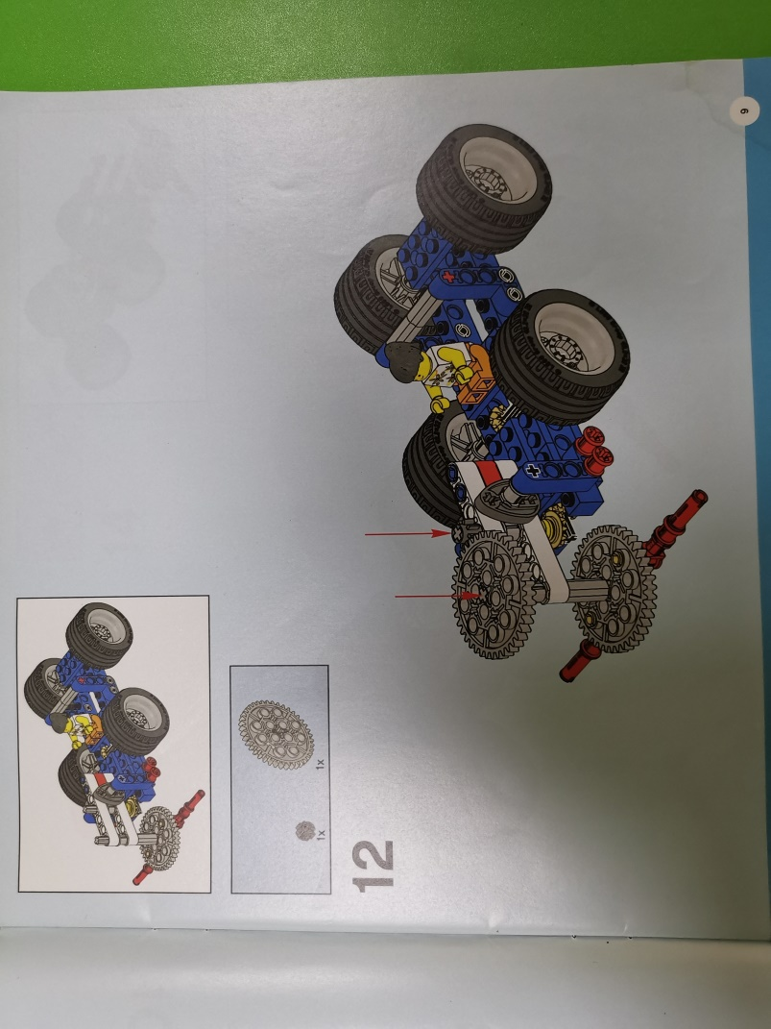  7.完成模型组装。  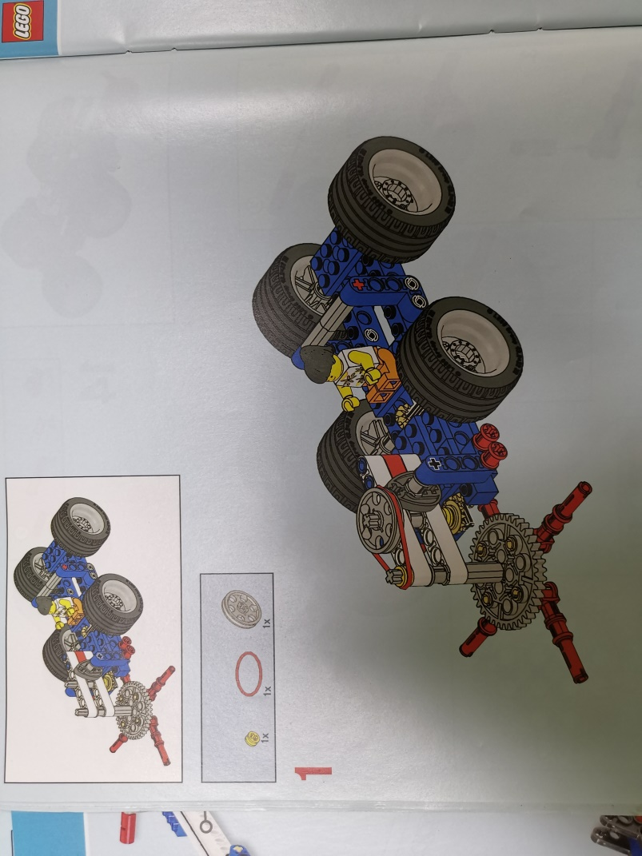
I SUMMARIZE | 讨论与总结（10min） |  |  | 通过测试比赛，检测清理机的功能，总结得失，鼓励学生大胆发言，提高总结和表达能力。
I SUMMARIZE | 测试/比赛：  请测试你的模型是否可以把周围的垃圾清扫开来，给我们留出一个空的道路。  总结与反思：  1.反思目前的装置存在哪些问题?  2.总结本节课模型的组装顺序？  3.总结本节课的模型适合在什么样场景中呢？ |  |  | 通过测试比赛，检测清理机的功能，总结得失，鼓励学生大胆发言，提高总结和表达能力。
I  SUMMARIZE | 迁移，拓展和作品展示（10min） |  |  | - 基于清理车的功能，进一步思考是否可以进一步延伸，进一步激发学生课后思考。向自己提出问题并去解决，锻炼手眼协调以及思考的能力。  - 可以锻炼孩子的语言表达能力，更加活学活用。  - 展示作品是对孩子一节课的总结，也是让家长看到孩子成长的最直接的方法。
I  SUMMARIZE | - 根据自己目前的机器装置来完善作品。比如：如何可以让清理器部分转得更快，等等。  - 让同学们复述模型运行的原理，以及零件的认识。  - 让同学们向家长展示自己的作品以及添加的装饰。

